**INSTITUTO TECNOLOGICO DE CULIACAN**



***INGENIERIA EN SISTEMAS COMPUTACIONALES***

***ADMINISTRACION DE REDES***

***INSTALACION SERVICIOS SAMBA***

***ALUMNO****:*

*ROSALES CORVERA HERNAN ENRIQUE*

***DOCENTE****: LUIS ERNESTO LIZARRAGA BOLAÑOS*

*CULIACAN SINALOA, 05 DE JULIO DEL 2019*

**CONFIGURACIÓN DE SAMBA: CARPETA COMPARTIDA**

Para configurar samba primero debemos descargarlo desde nuestra terminal con el comando yum -y install samba samba-client.

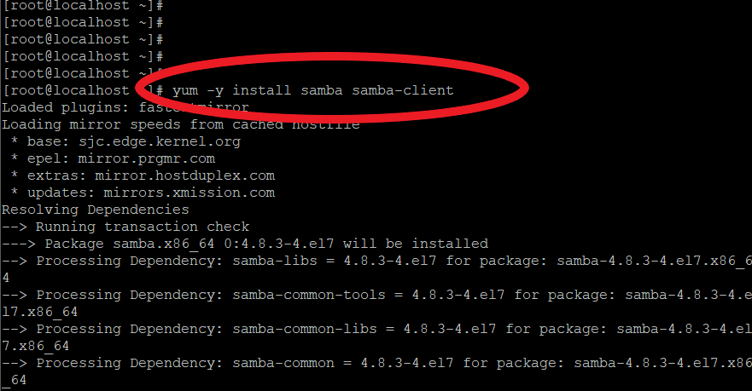

Ingresaremos los comandos para crear la carpeta share la cual será la prueba para verificar el uso de SAMBA. Otorgamos todos los permisos con el comando chmod 777 /home/share.

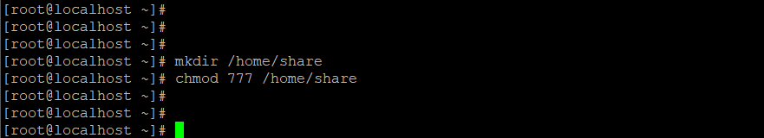

Ingresamos al archivo smb.conf utlizando el comando nano /etc/samba/smb.conf y modificamos lo que aparece en las siguientes imágenes:

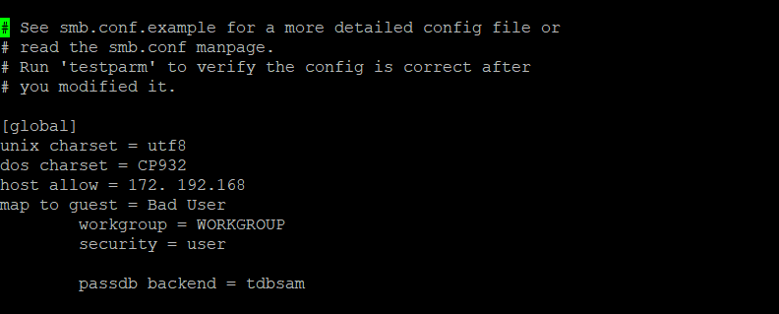

Agregamos la carpeta share al archivo

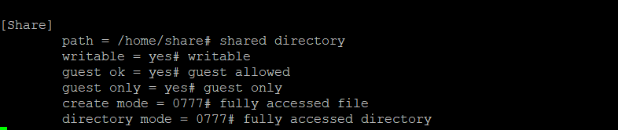

Iniciamos los servicios de samba con el comando systemctl start smb nmb y lo habilitamos con systemctl enable smb nmb.

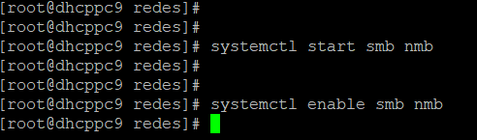

Una vez finalizado procedemos a ingresar la dirección de nuestro servidor para visualizar nuestra carpeta

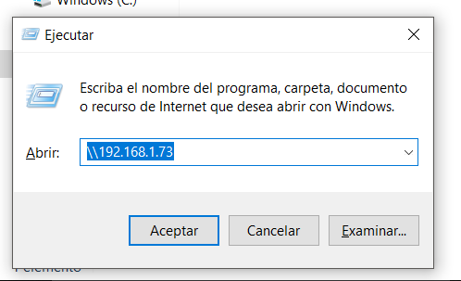

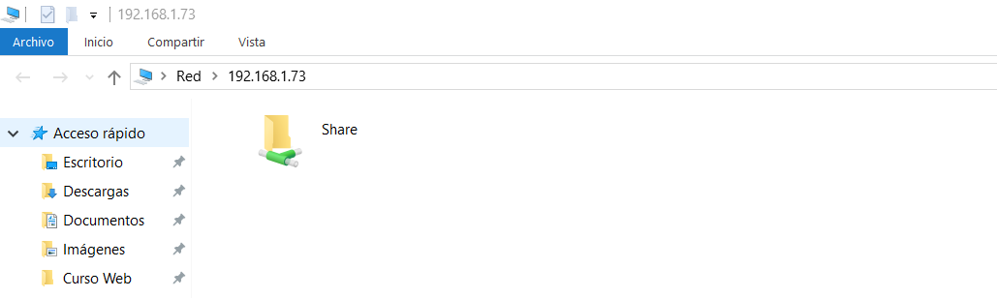

**CONFIGURACIÓN DE SAMBA: CARPETA COMPARTIDA LIMITADA**

En la siguiente práctica se utilizara el mismo método de configuración,solo agregaremos una nueva carpeta con restricción de acceso

.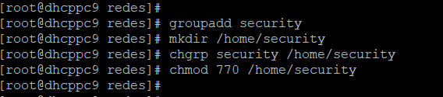

Creamos la carpeta security y después la agregamos al archivo smb.conf

